护士执业证（注销注册）办事指南
开平市卫生健康局 2018-09-01发布 2018-09-01实施
一、受理范围
1.个人。
2.1.本行政许可审批事项适用于市管辖权限医疗机构符合办理条件的护士。
2.2申请人已取得核发的《护士执业证书》。

二、设立依据
1. 中华人民共和国护士条例 第十条。
2. 《护士执业注册管理办法 》第十八条。
三、实施机关
本行政许可办理机关为开平市卫生和计划生育局，分为一级，分别为区（县）级。
权责划分(县)：
负责本县行政区域内的护士执业注册许可。
四、许可条件
1.护士执业证注销，均需同时符合以下条件：
1)申请材料齐全且符合要求
2)符合申请条件且审核通过。

2.有下列情形之一，可办理注销执业注册
1）注册有效期届满未延续注册；
2）受吊销《护士执业证书》处罚；
3）护士死亡或者丧失民事行为能力。
五、申请材料
1）纸质申请表（书）和其他材料的填写宜采用钢笔（水笔）如实填写或A4纸打印，字迹应清晰工整、无涂改，内容完整、前后一致。
2）申报内容及所附文字资料均应A4纸打印，并逐页加盖公章或签名。
3）申请材料中的复印件应与原件完全一致，并加盖公章或签名。
4）各类申请材料的装订方式可采用活页装、胶装、环装、骑马钉。

六、办理时限
受理时限：5工作日。自接到申请之日起即日内作出受理或不予受理决定，申请材料不齐全或者不符合法定形式的，应当当场或者在五日内一次告知申请人需要补正的全部内容。
法定办理时限：20工作日。由《护士执业注册管理办法》第八条规定， 行政机关应当自受理行政许可申请之日起二十个工作日内作出行政许可决定。
承诺办理时限7工作日。自受理之日起7个工作日内办结。
七、许可收费
不收费
八、许可流程
窗口办理流程：
1.申请。申请人向市行政服务中心三楼综合窗口提出申请，提交申请材料。
2.受理。窗口服务人员核验申请材料，作出受理决定。申请人符合申请资格，且材料齐全、格式规范的，予以受理，出具《行政许可申请受理通知书》；申请不符合法定的受理条件的，接件受理人员不予受理，出具《行政许可申请不予受理决定书》。申请材料不齐全或者不符合法定形式的，当场或者在五日内一次告知申请人需要补正的全部内容，补正后予以受理。
3.审查。部门对提交材料进行审查是否齐全或符合要求。符合审批条件的，给予注销注册；不予通过的，退回申请材料。
4.领取结果。申请人按约定的方式到市行政服务中心取证窗口自取相关证件或文书。

九、窗口办理地址
窗口名称：综合窗口
窗口地址：开平市东兴大道爱民路2号人民政府行政服务中心三楼
窗口电话：0750-2208266
十、咨询、投诉、行政复议或行政诉讼
1.申请人可通过电话、网上、窗口等方式进行咨询和许可进程查询。咨询和查询的相关信息见网址：http://wjj.kaiping.gov.cn/，可电话查询（0750-2208266）或窗口查询。
2.申请人可通过电话、网上、窗口等方式进行投诉。相关信息见网址：http://zmhd.kaiping.gov.cn/，可电话投诉（0750-12345）或窗口投诉。
3.申请人对本行政许可事项的办理结果有异议的，可依法申请行政复议或提起行政诉讼。行政复议：部门名称：开平市人民政府、江门市卫生和计划生育局；地址：开平市光华路1号8楼法制局、江门市星河路10号；电话：0750-2218007/0750-3873865；网址：无。
行政诉讼：部门名称：江门市江海区人民法院；地址:江门市农林西路112号；电话：0750-3518252；网址：无。

附：护士执业证（注销注册）办理流程：
第一步：医疗机构操作
1.机构在“医疗机构版系统”输入用户名、密码登录
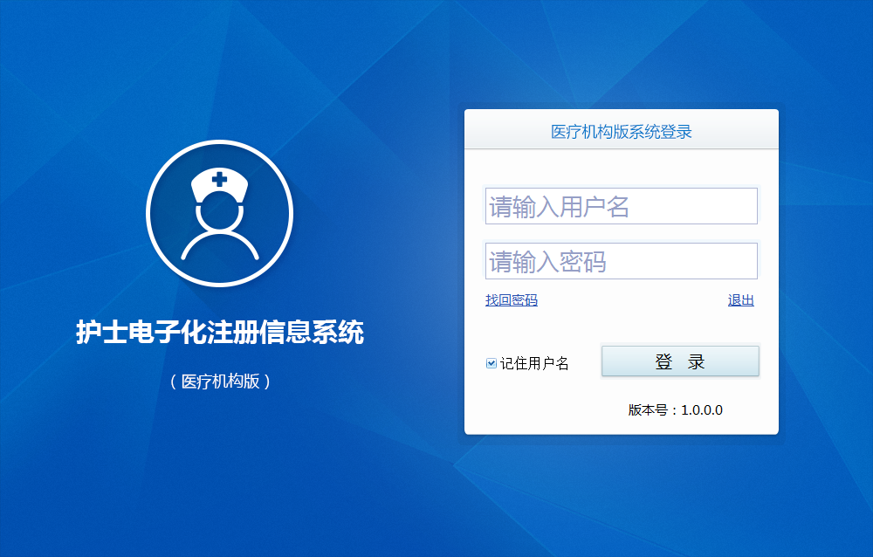

2.登录后点击“业务办理”——“注销注册申请”——输入姓名，
然后审核同意提交。
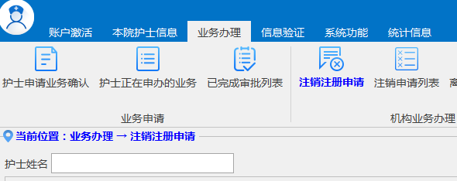

第二步：提交以下资料到市行政服务中心三楼综合服务窗口办理
1、护士执业证注销注册登记表
2、护士注销执业注册申请审核表

